Учебное занятие, 90 мин | Тема: | Рассматриваемые вопросы | Используемая литература, источники | Форма отчета
 | опрос по пройденному материалу: Обработка металлов давлением, литейное производство. | 1.Проволока. Каким способом она сделана 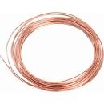  2. Лист металлический. Каким способом он сделан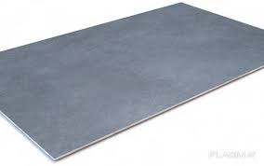  3. Швеллер. Каким способом он сделан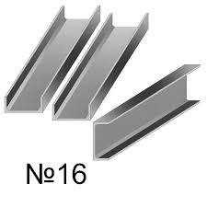  4. Крыло автомобиля. Каким способом оно сделано.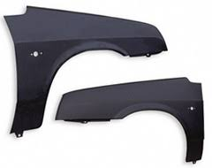  5. Что обозначает цифра 16 на картинке со швеллером, что она показывает  6. Пример: вам поставили 50 метров трубы 76. Что обозначает цифры 76?  7.Двадцать пятый уголок. О чем говорит цифра 25?  8. для чего используется шестигранный профиль проката? | В.А.Оськин, «Материаловедение», инфра 2008 год,  В.И. Онищенко «Технология металлов», агропромиздат 1991, | Сделать конспект письменно в тетради или выполнить задание в программе WORD(2-3 СТРАНИЦЫ).Выслать файлWORDилив виде фотографии (если в тетради)с выполненным заданием на электронный адрес onoshkin.sergey@yandex.ruили в социальной сети «ВКонтакте»https://vk.com/id25553248 В названии файла указать: номер группы, название дисциплины, свою Фамилию ИО, дату выдачи задания!

